Restaurar una BD por lineas de comando:
Para este proceso tengo la BD .sql en la raiz del sistema con el nombre: siga_alcaldia_mejia_restore1.sql y es accedida dentro del contenedor en la carpeta /app/
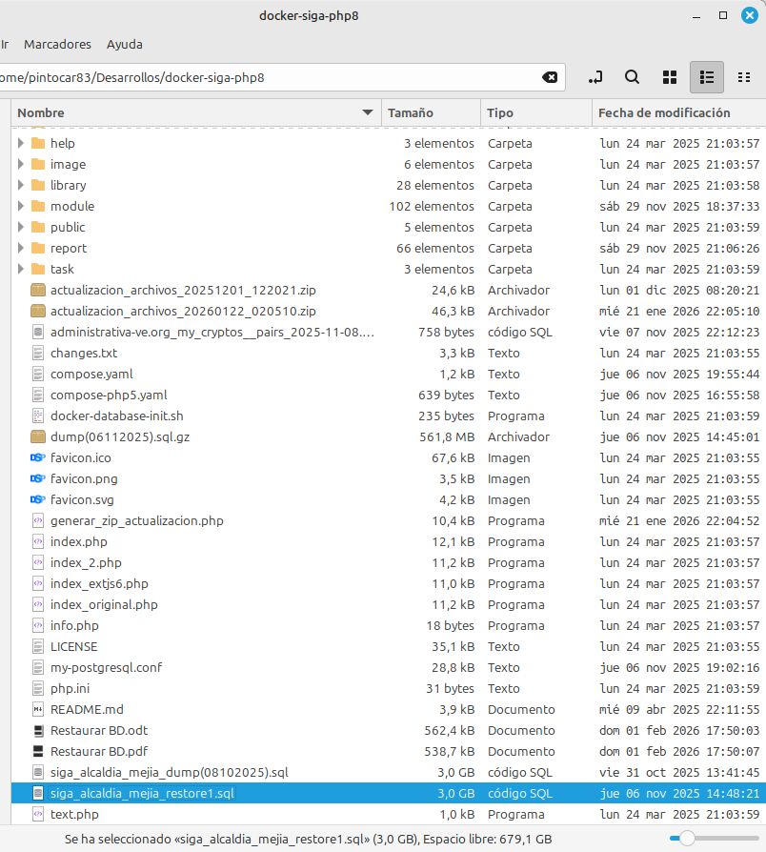
1)Levantar los contenedores:
docker compose up

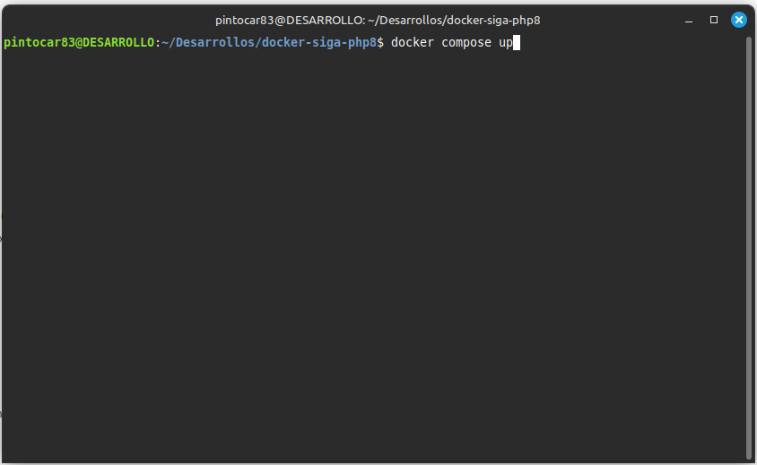

2)En un nuevo terminal, verificar si podemos conectarnos al servidor de BD. Para eso usamos el usuario postgres
docker compose exec database psql -U postgres postgres

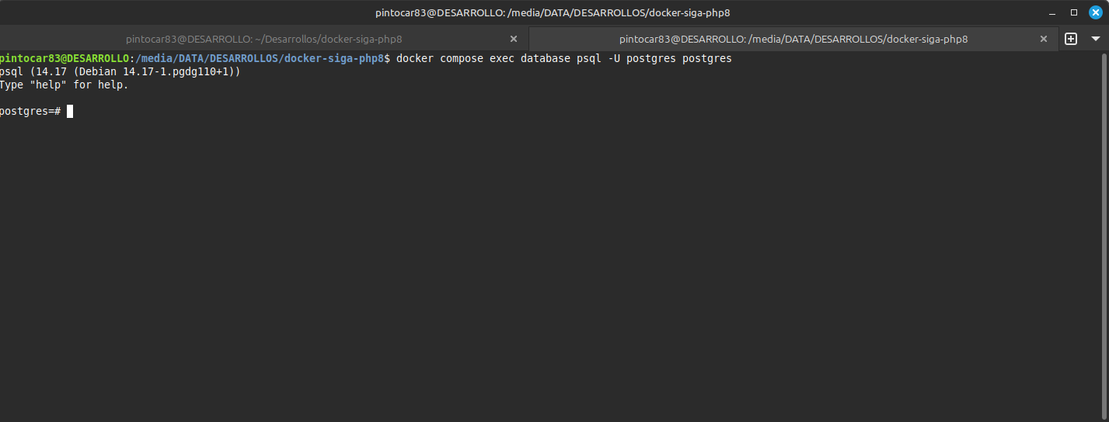

3)Verificamos si existe el usuario siga (el usuario que usa el sistema administrativo)
\du
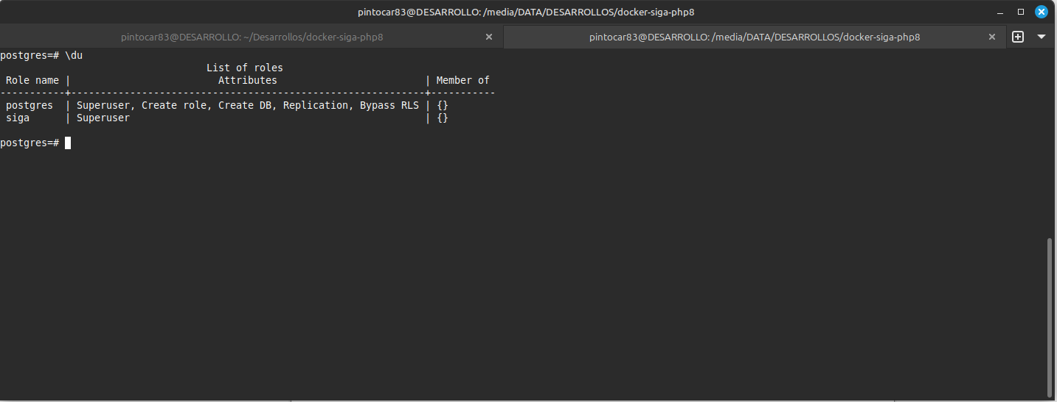
En caso de no existir, procedemos la creacion con el siguiente comando sql:
CREATE ROLE siga SUPERUSER LOGIN PASSWORD 'siga';

Cuando tengamos el usuario siga creado, podremos ingresar desde el phppgadmin desde la url:
http://localhost:8080/module/administrador/phppgadmin/
4)Creamos la BD donde vamos hacer la restauracion (por comando o desde phppgadmin):
Ten encuenta que el propietario debe ser siga y la codificacion UTF8.
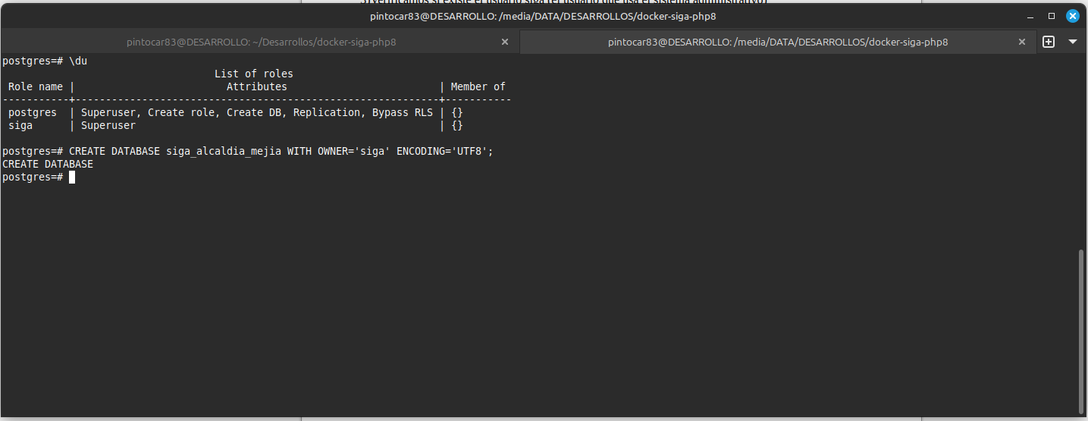
CREATE DATABASE siga_alcaldia_mejia WITH OWNER='siga' ENCODING='UTF8';
Si la BD existe la borramos o renombramos, se debe restaurar en una BD vacia.

5) Una vez creada, salimos con exit para volver al punto de partida (raiz del sistema) fuera del contenedor.
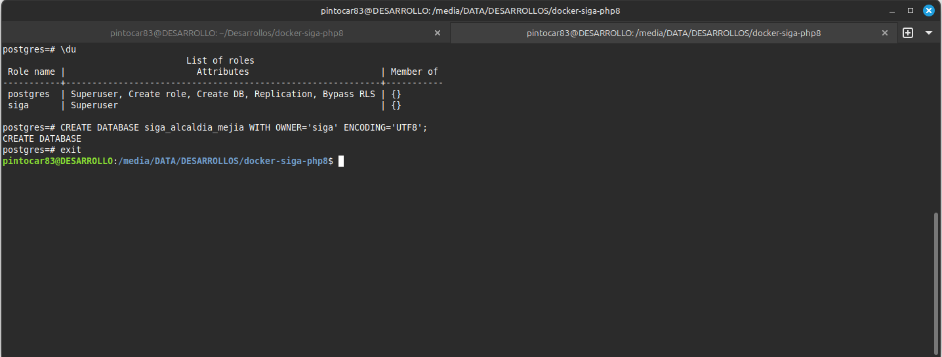

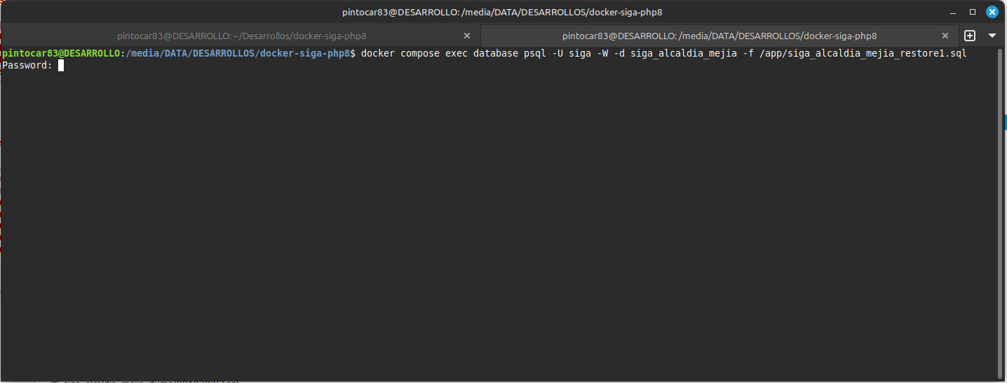
6)Restauracion:
docker compose exec database psql -U siga -W -d siga_alcaldia_mejia -f /app/siga_alcaldia_mejia_restore1.sql
Al ingresar la clave, comienza la restauracion.

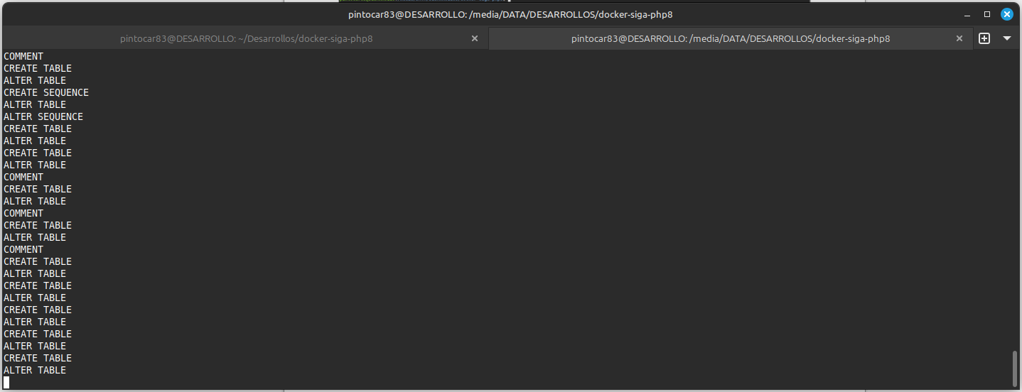
Una vez culmine el proceso, podemos ingresar al phppgadmin para consultar la tablas.

6)Aca estan los usuarios del sistema administrativo, trabaja con el admin clave mejia2323
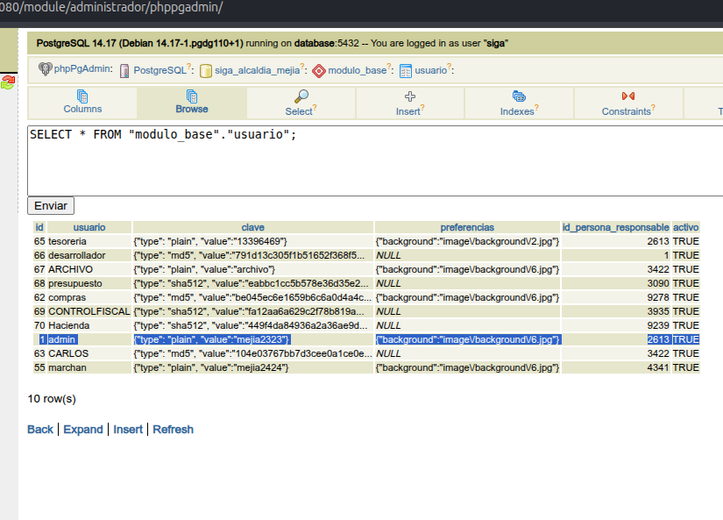
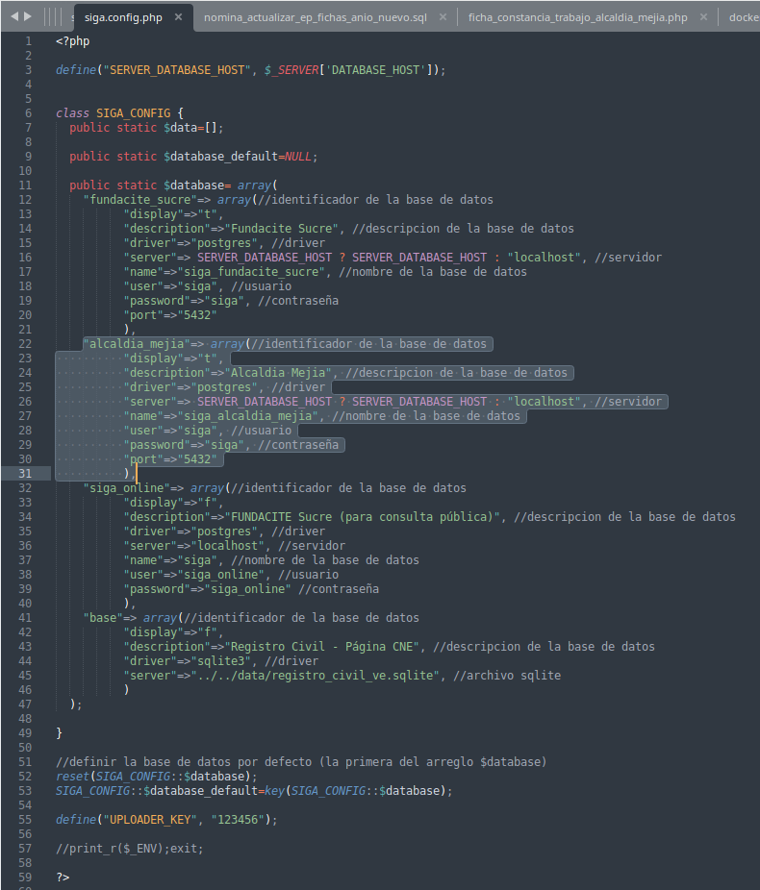
Para ingresar al sistema, el nombre de la BD debe corresponder con el configurado en library/siga.config.php
Y entrarias con http://localhost:8080/
Para Base de Datos pesadas hacer el respaldo/restauración con pg_dump y pg_restore:
-Respaldar BD desde el contenedor database
docker compose exec database bash
cd /app
pg_dump -U siga -h localhost -d siga_alcaldia_mejia -F c -b -v -f siga_alcaldia_mejia_20261015.dump

-Restaurar BD generada con el comando anterior, previamente crear una BD vacia.
docker compose exec database bash
cd /app
pg_restore -U siga -h localhost -d siga_alcaldia_mejia -v siga_alcaldia_mejia_20261015.dump

